
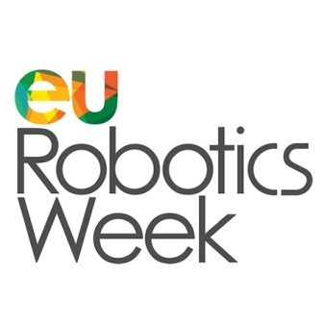



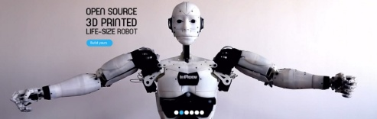

4^{ο} ΔΗΜΟΤΙΚΟ ΣΧΟΛΕΙΟ ΒΟΥΛΑΣ
Διεύθυνση | Καζαντζάκη 2
Ιστοσελίδα | http://blogs.sch.gr/4dimvoul/
Τηλέφωνο | 210-8958090 |  | Βούλα, 22/11/2015
Mail | 4dimvoul@sch.gr

ΔΕΛΤΙΟ ΤΥΠΟΥ

Το 4^{ο} Δημοτικό Σχολείο Βούλας και ο Σύλλογος Γονέων και Κηδεμόνων του Σχολείου σας προσκαλούν την Κυριακή, 29 Νοεμβρίου 2015, από τις 10:00 έως τις 13:00, στις δραστηριότητες (ομιλίες ειδικών και εργαστήρια ρομποτικής, προγραμματισμού και ελεύθερου λογισμικού) που θα πραγματοποιηθούν στο χώρο του Σχολείου στο πλαίσιο της «Ευρωπαϊκής Εβδομάδας Ρομποτικής» (http://www.eu-robotics.net/ ).

Σκοπός της εφαρμογής του προγράμματος «Ευρωπαϊκή Εβδομάδα Ρομποτικής» είναι η γνωριμία των μαθητών όλων των τάξεων καθώς και των γονέων τους με την έρευνα, την ανάπτυξη και την καινοτομία στον χώρο της εκπαιδευτικής ρομποτικής. Η εκπαιδευτική ρομποτική με βάση τον θεμελιωτή της Seymour Papert (MIT) συνδυάζει τη μάθηση με το παιχνίδι και έτσι μετατρέπει την εκπαίδευση σε μία διασκεδαστική δραστηριότητα. Οι μαθητές μαθαίνουν να εργάζονται ομαδικά, να επιλύουν προβλήματα και να υλοποιούν projects.

Το κύριο μέρος της εφαρμογής θα γίνει την Κυριακή 29 Νοεμβρίου 2015.

Συγκεκριμένα από τις 10:00 έως τις 13:00 θα διοργανωθούν στο σχολείο μας εργαστήρια σχετικά με την Εκπαιδευτική Ρομποτική, τον Προγραμματισμό και το Ελεύθερο Λογισμικό.

Οι ομιλίες θα πραγματοποιηθούν την ίδια μέρα στην αίθουσα εκδηλώσεων του Σχολείου, στις 11:00-12:00 και καλεσμένοι ομιλητές θα είναι:

1) Χατζής Δημήτρης, πολυβραβευμένος μαθητής Α Λυκείου, δημιουργός του ανδροειδούς «InMoov». Ο μαθητής της Α' Λυκείου βρίσκεται ανάμεσα στους έξι makers ρομποτικού ανθρωποειδούς ανοικτού κώδικα, με ανθρώπινες διαστάσεις, εξ ολοκλήρου εκτυπωμένο από αυτοσχέδιο τρισδιάστατο εκτυπωτή.
2) Οικονόμου Βασίλης, υπεύθυνος Συστημάτων Πληροφορικής στα Εκπαιδευτήρια Δούκα. Μαζί με τους μαθητές του της Γ τάξης Γυμνασίου παρουσίασαν το εκπαιδευτικό τους παιχνίδι "Behind the Red", που πρώτευσε στον πανευρωπαϊκό διαγωνισμό προγραμματισμού Kodu Kup Europe.
3) Κουέσκιν Ριτσαρντ και Στέλλας Ιάκωβος, ιδρυτικά μέλη του HELLUG και ειδικοί πάνω σε θέματα Ελεύθερου Λογισμικού και Λογισμικού Ανοικτού Κώδικα (ΕΛ/ΛΑΚ).

Σας περιμένουμε όλους να σας μυήσουμε στον κόσμο της ρομποτικής.

